56. Mikrobiális genetika: fág vegetatív szaporodási ciklus, egylépéses szaporodás (rajz), lappangás, eklipisz, átlagos burst (fág hozam)

A fág DNS bejut a baktériumsejtbe, majd a korai gének átíródnak. Megindul a korai fehérjék termelődése, amelyek a DNS replikációt és a kései gének átírását fogják szabályozni. A késői gének már többszörös fág kromoszóma kópiákról íródnak át, majd megszintetizálódnak a fág struktúrafehérjéi, bepakolódik a DNS-e. Végül a baktériumsejt lizál, és az utód fágok kiszabadulnak.
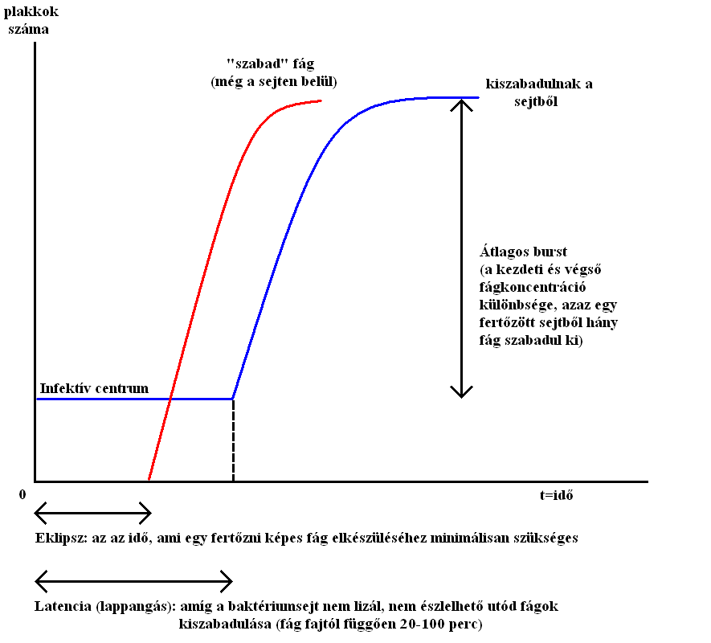

57. Mikrobiális genetika: fág infektív centrum, plakk, klón, haploid (összefüggő sor felírása, rajz)

A fágok a baktériumpázsiton átlátszó tarfoltokat (plakkokat) képeznek. Ennek az az oka, hogy az infektív centrumból (fertőzött baktériumsejt) kiszabaduló fágok sok baktériumsejtet lizálnak. A plakkban lévő fágok egy klón tagjai. A fég genetikailag haploid.
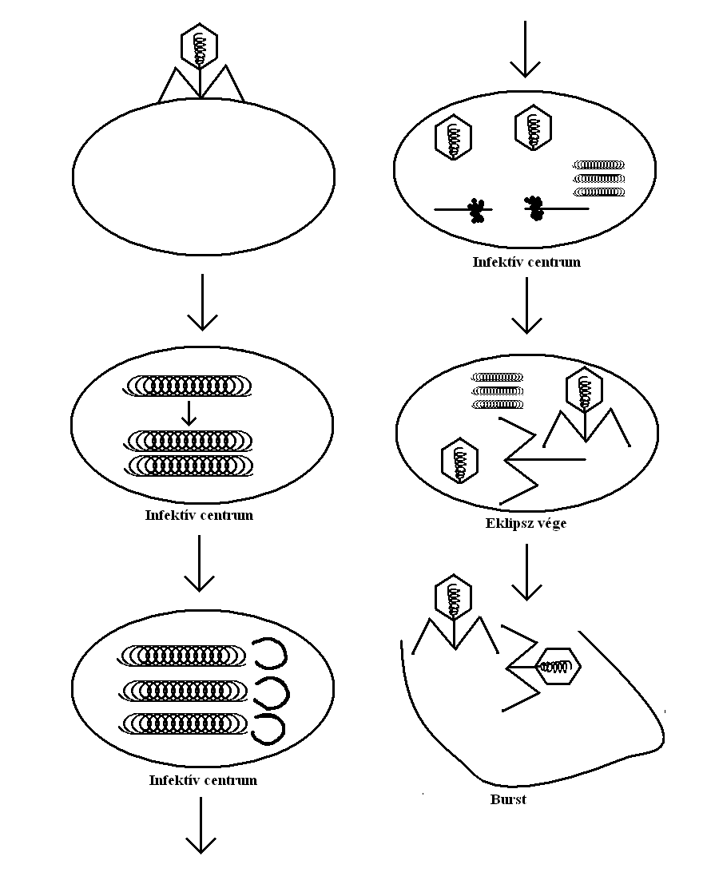

58. Mikrobiális genetika: fág keresztezés (rajz), cisz helyzet, transz helyzet
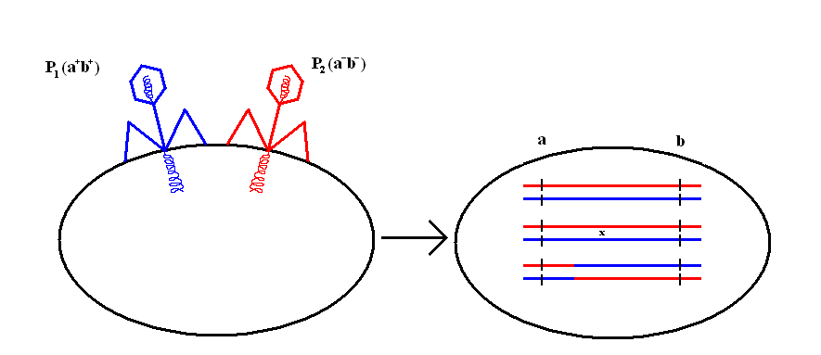

Az utódfágok a⁺b⁺ (P₁), a⁻b⁻ (P₂), a⁺b⁻ (R₁), a⁻b⁺ (R₂) lehetnek.

Ha kétféle bakteriofág-populációval fertőznek egy baktériumkultúrát, az utód fágok között lesznek rekombinánsak is. Ez a fágkeresztezés. A két különböző genotípusú fággal fertőzött sejt (infektív centrum) genetikai gondolkodásban megfelel Mendel F₁ nemzedékének. A kiszabaduló utód fágokat genetikai analízisben az F₁ nemzedék haploid „utódainak” (pl. gaméták) feleltethetjük meg, illetve tesztelő keresztezés esetén a test-cross utódoknak.
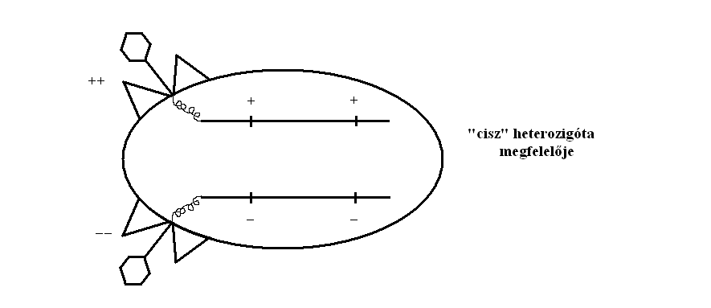
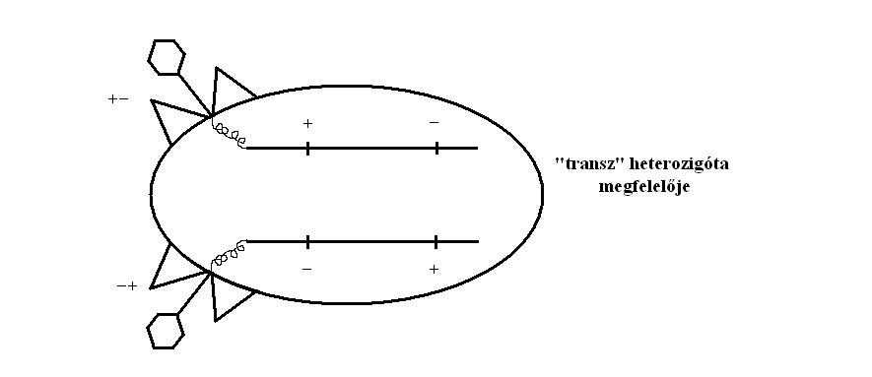
59. Mikrobiális genetika: mérsékelt fág, lizogénia, profág (összefüggés)

A mérsékelt fág a baktériumsejtet nemcsak lizálni, hanem lizogenizálni is képes, azaz egy fág DNS beépül a baktérium kromoszómájába, és annak részeként replikálódik. Az ilyen, bakteriális DNS-be épült teljes fággenomot profágnak nevezzük, amely időnként kiszakad a baktérium kromoszómájából. A jelenség neve: fágindukció, utána a fág vegetatív élete zajlik le, aminek végén lizálódik a sejt, és kiszabadulnak az utódfágok.

60. Mirobiális genetika: represszor, operátor, profág, lizogénia (logikai kapcsolat)

A profág a baktérium DNS-be épült fággenom. A fág gének működését a fág represszora gátolja meg. A λ fág represszor génjét például C_{I}-nek nevezik. A C_{I} represszor az operátorokhoz kapcsolódik. Az operátorok és a fág gének expresszióját irányító promóterek átfedik egymást (például O_{L} P_{L}, O_{R} P_{R}). Tehát az operátorokhoz kapcsolódó C_{I} represszor nem engedi az RNS-polimeráz kapcsolódását a promóterhez, ezáltal a fág gének nem működnek. Kivétel a C_{I} represszor génje. A C_{I} gén promótere szabadon van, így az RNS-polimeráz mindig „hozzáfér”, tehát a C_{I} represszor folyamatosan termelődik.
A represszor a lizogén baktériumsejtben megakadályozza a fág gének megnyilvánulását, vagyis fenntartja a kialakult lizogén állapotot.

